
Об утверждении регламентов государственных услуг в социально-трудовой сфере
Утративший силу
Постановление акимата Карагандинской области от 18 июня 2019 года № 37/02. Зарегистрировано Департаментом юстиции Карагандинской области 19 июня 2019 года № 5389. Утратило силу постановлением акимата Карагандинской области от 17 июля 2020 года № 44/04
Сноска. Утратило силу постановлением акимата Карагандинской области от 17.07.2020 № 44/04 (вводится в действие со дня его первого официального опубликования).
В соответствии с законами Республики Казахстан от 23 января 2001 года "О местном государственном управлении и самоуправлении в Республике Казахстан", от 6 апреля 2016 года "О правовых актах", приказом Министра здравоохранения и социального развития Республики Казахстан от 28 апреля 2015 года № 279 "Об утверждении стандартов государственных услуг в социально-трудовой сфере" (зарегистрирован в Реестре государственной регистрации нормативных правовых актов за № 11342) акимат Карагандинской области ПОСТАНОВЛЯЕТ:
1. Утвердить прилагаемые:
1) регламент государственной услуги "Присвоение или продление статуса оралмана" согласно приложению 1 к настоящему постановлению;
2) регламент государственной услуги "Выдача и продление разрешения на привлечение иностранной рабочей силы работодателям для осуществления трудовой деятельности на территории соответствующей административно-территориальной единицы, либо в рамках внутрикорпоративного перевода" согласно приложению 2 к настоящему постановлению.
2. Признать утратившими силу некоторые постановления акимата Карагандинской области согласно приложению 3 к настоящему постановлению.
3. Контроль за исполнением настоящего постановления возложить на курирующего заместителя акима области.
4. Настоящее постановление вводится в действие по истечении десяти календарных дней после дня его первого официального опубликования.
Аким Карагандинской области | Е. Кошанов
Приложение 1
к постановлению акимата
Карагандинской области
от "__"________2019 года
№______
Регламент государственной услуги "Присвоение или продление статуса оралмана"
Глава 1. Общие положения
1. Государственная услуга "Присвоение или продление статуса оралмана" (далее – государственная услуга).
Государственная услуга оказывается местным исполнительным органам области (далее – услугодатель) в соответствии со стандартом государственной услуги "Присвоение или продление статуса оралмана", утвержденным приказом Министра здравоохранения и социального развития Республики Казахстан от 28 апреля 2015 года № 279 "Об утверждении стандартов государственных услуг в социально-трудовой сфере" (зарегистрирован в Реестре государственной регистрации нормативных правовых актов за № 11342) (далее - Стандарт).
2. Форма оказания государственной услуги: бумажная.
3. Прием заявления и выдача результата оказания государственной услуги осуществляются через:
1) услугодателя;
2) некоммерческое акционерное общество "Государственная корпорация "Правительство для граждан" (далее – ГК);
4. Результат оказания государственной услуги: выдача удостоверения оралмана.
Форма предоставления результата оказания государственной услуги: бумажная.
Глава 2. Описание порядка действий структурных подразделений (работников) услугодателя в процессе оказания государственной услуги
5. Основанием для начала процедуры (действия) по оказанию государственной услуги является при обращении к услугополучателю или ГК – заявление и документы в соответствии с пунктом 9 Стандарта (далее – документы).
6. Содержание каждой процедуры (действия), входящей в состав процесса оказания государственной услуги, длительность его выполнения:
1) ответственный исполнитель услугодателя:
до оформления регистрации заявления проводит проверку данных услугополучателя через электронную базу данных "Оралман" на предмет его регистрации в другой области;
в случае обнаружения регистрации услугополучателя в другой области регистрация заявления не производится;
вносит данные услугополучателя в электронную базу данных "Оралман";
2) работник канцелярии услугодателя регистрирует документы в журнале регистрации и направляет на резолюцию руководителю услугодателя в течение 15 (пятнадцать) минут.
Результат – регистрация в журнале регистрации и направление на резолюцию руководителю услугодателя;
3) руководитель услугодателя ознакамливается с документами и направляет руководителю отдела услугодателя для исполнения в течение 1 (одного) рабочего дня.
Результат – направление руководителю отдела услугодателя для исполнения;
4) руководитель отдела услугодателя определяет ответственного исполнителя услугодателя для оказания государственной услуги в течение 1 (одного) часа.
Результат – направление документов ответственному исполнителю услугодателя для оказания государственной услуги;
5) ответственный исполнитель услугодателя изучает документы, готовит решение и передает руководителю отдела услугодателя для согласования в течение 2 (двух) рабочих дней.
Результат – передача решения на согласование руководителю отдела услугодателя;
6) руководитель отдела услугодателя согласовывает решение и передает для подписания руководителю услугодателя в течение 1 (одного) часа.
Результат – согласование решения и передача для подписания руководителю услугодателя;
7) руководитель услугодателя подписывает решение и передает ответственному исполнителю услугодателя в течение 2 (двух) часов.
Результат – подписание решения и передача ответственному исполнителю услугодателя;
8) ответственный исполнитель услугодателя на основании решения заполняет удостоверение оралмана и передает руководителю отдела услугодателя для согласования в течение 2 (двух) часов.
Результат – передача удостоверения оралмана на согласование руководителю отдела услугодателя;
9) руководитель отдела услугодателя согласовывает удостоверение оралмана и передает для подписания руководителю услугодателя в течение 1 (одного) часа.
Результат – согласование удостоверения оралмана и передача для подписания руководителю услугодателя;
10) руководитель услугодателя подписывает удостоверение оралмана и передает ответственному исполнителю услугодателя в течение 1 (одного) рабочего дня.
Результат – подписание удостоверения оралмана и передача ответственному исполнителю услугодателя;
11) ответственный исполнитель услугодателя в течение 30 (тридцати) минут регистрирует удостоверение оралмана в журнале учета выдачи удостоверений и выдает удостоверение оралмана услугополучателю.
Результат – выдача удостоверения оралмана услугополучателю.
Глава 3. Описание порядка взаимодействия структурных подразделений (работников) услугодателя в процессе оказания государственной услуги
7. Перечень структурных подразделений (работников) услугодателя, которые участвуют в процессе оказания государственной услуги:
1) работник канцелярии услугодателя;
2) руководитель услугодателя;
3) руководитель отдела услугодателя;
4) ответственный исполнитель услугодателя.
8. Описание последовательности процедур (действий) между структурными подразделениями (работниками) с указанием длительности каждой процедуры (действия):
1) ответственный исполнитель услугодателя:
до оформления регистрации заявления проводит проверку данных услугополучателя через электронную базу данных "Оралман" на предмет его регистрации в другой области;
в случае обнаружения регистрации услугополучателя в другой области регистрация заявления не производится;
вносит данные услугополучателя в электронную базу данных "Оралман";
2) работник канцелярии услугодателя регистрирует документы в журнале регистрации и направляет на резолюцию руководителю услугодателя в течение 15 (пятнадцать) минут;
3) руководитель услугодателя ознакамливается с документами и направляет руководителю отдела услугодателя для исполнения в течение 1 (одного) рабочего дня;
4) руководитель отдела услугодателя определяет ответственного исполнителя услугодателя для оказания государственной услуги в течение 1 (одного) часа;
5) ответственный исполнитель услугодателя изучает документы, готовит решение и передает руководителю отдела услугодателя для согласования в течение 2 (двух) рабочих дней;
6) руководитель отдела услугодателя согласовывает решение и передает для подписания руководителю услугодателя в течение 1 (одного) часа;
7) руководитель услугодателя подписывает решение и передает ответственному исполнителю услугодателя в течение 2 (двух) часов;
8) ответственный исполнитель услугодателя на основании решения заполняет удостоверение оралмана и передает руководителю отдела услугодателя для согласования в течение 2 (двух) часов;
9) руководитель отдела услугодателя согласовывает удостоверение оралмана и передает для подписания руководителю услугодателя в течение 1 (одного) часа;
10) руководитель услугодателя подписывает удостоверение оралмана и передает ответственному исполнителю услугодателя в течение 1 (одного) рабочего дня;
11) ответственный исполнитель услугодателя в течение 30 (тридцати) минут регистрирует удостоверение оралмана в журнале учета выдачи удостоверений и выдает удостоверение оралмана услугополучателю.
Глава 4. Описание порядка взаимодействия с Государственной корпорацией "Правительство для граждан" и (или) иными услугодателями, а также порядка использования информационных систем в процессе оказания государственной услуги
9. Описание порядка обращения в ГК, длительность обработки запроса услугополучателя:
1) услугополучатель государственной услуги подает необходимые документы и заявление работнику ГК, которое осуществляется в операционном зале путем "электронной очереди";
2) процесс 1 – ввод работника ГК в автоматизированное рабочее место Интегрированной информационной системы ГК (далее – АРМ ИИС ГК) логина и пароля (процесс авторизации) для оказания государственной услуги;
3) процесс 2 – выбор работником ГК государственной услуги, вывод на экран формы запроса для оказания государственной услуги и ввод работником ГК данных услугополучателя;
4) процесс 3 – направление запроса через шлюз электронного правительства (далее – ШЭП) в государственную базу данных физических лиц (далее – ГБД ФЛ) о данных услугополучателя;
5) условие 1 – проверка наличия данных услугополучателя в ГБД ФЛ;
6) процесс 4 – формирование сообщения о невозможности получения данных в связи с отсутствием данных услугополучателя в ГБД ФЛ;
7) процесс 5 – направление электронных документов (запроса услугополучателя) удостоверенного (подписанного) электронной цифровой подписью (далее – ЭЦП) работника ГК через ШЭП в автоматизированном рабочем месте регионального шлюза электронного правительства (далее – АРМ РШЭП);
8) процесс 6 – регистрация электронных документов в АРМ РШЭП;
9) условие 2 – проверка (обработка) услугодателем соответствия приложенных услугополучателем документов;
10) процесс 7 – формирование сообщения о мотивированном ответе об отказе в запрашиваемой государственной услуге в связи с имеющимися нарушениями в документах услугополучателя;
11) процесс 8 – получение услугополучателем через работника ГК результата государственной услуги (уведомление или мотивированный отказ об отказе), сформированной АРМ РШЭП.
Приложение 1
к регламенту государственной услуги "Присвоение или продление статуса оралмана"
Справочник бизнес-процессов оказания государственной услуги "Присвоение или продление статуса оралмана"

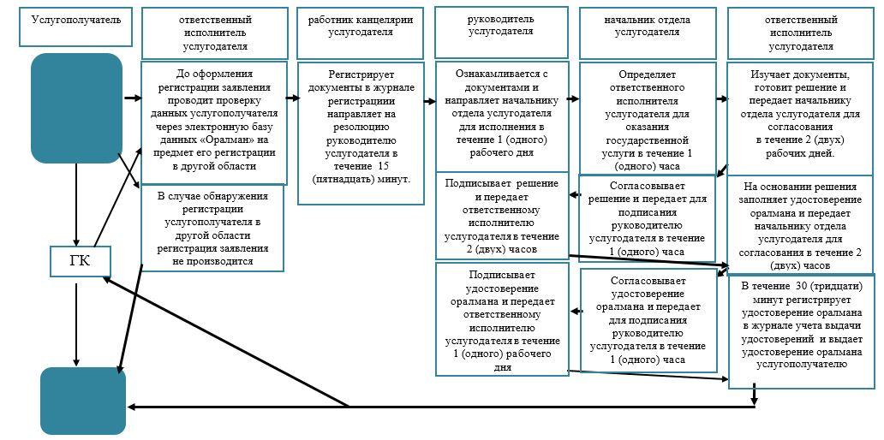

Условные обозначения:

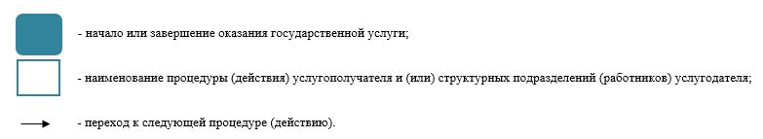

Приложение 2
к постановлению акимата
Карагандинской области
от __________ 2019 года
№________
Регламент государственной услуги "Выдача и продление разрешения на привлечение иностранной рабочей силы работодателям для осуществления трудовой деятельности на территории соответствующей административно-территориальной единицы, либо в рамках внутрикорпоративного перевода"
Глава 1. Общие положения
1. Государственная услуга оказывается местным исполнительным органам области (далее – услугодатель).
Прием заявлений и выдача результатов оказания государственной услуги осуществляются через:
1) канцелярию услугодателя;
2) веб-портал "электронного правительства" www.egov.kz, www.elicense.kz (далее – портал).
2. Форма оказания государственной услуги: электронная (частично автоматизированная) и (или) бумажная.
3. Результат оказания государственной услуги - разрешение, переоформленное и продленное разрешение работодателям на привлечение иностранной рабочей силы для осуществления трудовой деятельности на территории соответствующей административно-территориальной единицы по форме согласно приложению 1 к стандарту государственной услуги "Выдача и продление разрешения на привлечение иностранной рабочей силы работодателям для осуществления трудовой деятельности на территории соответствующей административно-территориальной единицы, либо в рамках внутрикорпоративного перевода", утвержденного приказом Министра здравоохранения и социального развития Республики Казахстан от 28 апреля 2015 года № 279 "Об утверждении стандартов государственных услуг в социально-трудовой сфере" (зарегистрирован в Реестре государственной регистрации нормативных правовых актов за № 11342) (далее – стандарт) (далее – разрешение на привлечение иностранной рабочей силы), либо мотивированный ответ об отказе в оказании государственной услуги по основаниям, предусмотренным пунктом 10 стандарта (далее – отказ).
4. Форма предоставления результата оказания государственной услуги: электронная и (или) бумажная.
Глава 2. Описание порядка действий структурных подразделений (работников) услугодателя в процессе оказания государственной услуги
5. Основание для начала процедуры (действия) по оказанию государственной услуги: предоставление услугополучателем услугодателю заявления по форме согласно приложению 2 к стандарту либо направление заявления в форме электронного документа через портал.
6. Содержание каждой процедуры (действия), входящей в состав процесса оказания государственной услуги, длительность их выполнения:
1) при выдаче разрешения:
услугополучатель предоставляет услугодателю документы согласно пункту 9 стандарта;
работник канцелярии услугодателя регистрирует документы, выдает услугополучателю отрывной талон заявления с указанием даты регистрации и даты получения государственной услуги, фамилии, имени отчества (при его наличии) лица, принявшего документы и соответствующую расписку по форме согласно приложению 7 к стандарту (далее – отрывной талон заявления) и предоставляет документы руководителю услугодателя (не более двадцати минут);
руководитель услугодателя рассматривает и направляет документы исполнителю услугодателя (не более тридцати минут);
ответственный исполнитель услугодателя рассматривает и предоставляет документы на рассмотрение комиссии по выдаче разрешения работодателям на привлечение иностранной рабочей силы Карагандинской области (далее - комиссия) (в течение пяти рабочих дней);
комиссия рассматривает и направляет рекомендацию о выдаче разрешения либо об отказе в выдаче разрешения исполнителю услугодателя (в течение одного рабочего дня);
исполнитель услугодателя согласно рекомендации комиссии подготавливает и предоставляет уведомление о принятом решении (далее - уведомление) руководителю услугодателя (не более двух часов);
руководитель услугодателя подписывает и направляет уведомление исполнителю услугодателя (не более тридцати минут);
ответственный исполнитель услугодателя регистрирует и направляет уведомление услугополучателю (в течение одного рабочего дня), после сдачи (в течение десяти рабочих дней) услугополучателем копий документов, подтверждающих внесение сбора за выдачу разрешения (далее – копии необходимых документов) подготавливает и направляет услугополучателю разрешение, в случае неявки услугополучателя по истечении двух рабочих дней за получением разрешения, исполнитель направляет сотруднику канцелярии услугодателя разрешение (не более тридцати минут);
работник канцелярии услугодателя отправляет разрешение услугополучателю по почте (не более двадцати минут);
2) при переоформлении разрешения:
услугополучатель предоставляет услугодателю документы согласно пункту 9 стандарта;
работник канцелярии услугодателя регистрирует документы, выдает услугополучателю отрывной талон заявления и предоставляет документы руководителю услугодателя (не более двадцати минут);
руководитель услугодателя рассматривает документы, принимает решение о переоформлении разрешения и направляет документы исполнителю услугодателя (в течение четырех рабочих дней);
ответственный исполнитель услугодателя согласно решения руководителя о переоформлении разрешения переоформляет разрешение, подготавливает и предоставляет уведомление руководителю услугодателя (не более двух часов);
руководитель услугодателя подписывает и направляет переоформленное разрешение и уведомление исполнителю услугодателя (не более тридцати минут);
ответственный исполнитель услугодателя регистрирует и выдает услугополучателю уведомление и переоформленное разрешение (в течение одного рабочего дня);
3) при продлении разрешения:
услугополучатель предоставляет услугодателю документы согласно пункту 9 стандарта;
работник канцелярии услугодателя регистрирует документы, выдает услугополучателю отрывной талон заявления и предоставляет документы руководителю услугодателя (не более двадцати минут);
руководитель услугодателя рассматривает документы, принимает решение о продлении разрешения либо отказа услугодателю и направляет исполнителю услугодателя (в течение двух рабочих дней);
ответственный исполнитель услугодателя согласно решения руководителя о продлении разрешения либо отказа услугодателю продлевает разрешение, подготавливает и предоставляет уведомление о принятом решении (далее - уведомление) руководителю услугодателя (не более двух часов);
руководитель услугодателя подписывает продленное разрешение, уведомление и направляет исполнителю услугодателя (не более тридцати минут);
ответственный исполнитель услугодателя регистрирует и направляет уведомление услугополучателю (в течение одного рабочего дня), после сдачи (в течение десяти рабочих дней) услугополучателем копий документов, подтверждающего внесение сбора за выдачу разрешения (далее – копий документов) подготавливает и направляет услугополучателю продленное разрешение, в случае неявки услугополучателя по истечении двух рабочих дней за получением разрешения, исполнитель направляет сотруднику канцелярии услугодателя разрешение (не более тридцати минут);
работник канцелярии услугодателя отправляет продленное разрешение по почте услугополучателю (не более двадцати минут);
4) при получении разрешения на привлечение иностранной рабочей силы в рамках внутрикорпоративного перевода:
услугополучатель предоставляет услугодателю документы согласно пункту 9 стандарта;
работник канцелярии услугодателя регистрирует документы, выдает услугополучателю отрывной талон заявления и предоставляет документы руководителю услугодателя (не более двадцати минут);
руководитель услугодателя рассматривает документы, принимает решение о выдаче разрешения в рамках внутрикорпоративного перевода либо об отказе и направляет документы исполнителю услугодателя (в течение шести рабочих дней);
ответственный исполнитель услугодателя рассматривает документы, согласно принятого решения подготавливает уведомление и проект приказа о выдаче разрешения в рамках внутрикорпоративного перевода либо об отказе (далее – приказ) и предоставляет руководителю услугодателя (не более двух часов);
руководитель услугодателя подписывает и направляет приказ и уведомление исполнителю услугодателя (не более тридцати минут);
ответственный исполнитель услугодателя регистрирует и направляет уведомление и разрешение в рамках внутрикорпоративного перевода сотруднику канцелярии (не более тридцати минут);
работник канцелярии услугодателя регистрирует и выдает услугополучателю уведомление и разрешение (в течение одного рабочего дня);
5) при переоформлении и продлении разрешения на привлечение иностранной рабочей силы в рамках внутрикорпоративного перевода:
услугополучатель предоставляет услугодателю документы согласно пункту 9 стандарта;
работник канцелярии услугодателя регистрирует документы, выдает услугополучателю отрывной талон заявленияи предоставляет документы руководителю услугодателя (не более двадцати минут);
руководитель услугодателя рассматривает документы, принимает решение о переоформлении или продлении разрешения в рамках внутрикорпоративного перевода и направляет документы исполнителю услугодателя (в течение четырех рабочих дней);
ответственный исполнитель услугодателя рассматривает документы, согласно принятого решения подготавливает уведомление и проект приказа (далее – проект приказа) о переоформлении или продлении разрешения в рамках внутрикорпоративного перевода и предоставляет руководителю услугодателя (не более двух часов);
руководитель услугодателя подписывает и направляет приказ и уведомление исполнителю услугодателя (не более тридцати минут);
ответственный исполнитель услугодателя регистрирует и направляет уведомление и переоформленное или продленное разрешение в рамках внутрикорпоративного переводасотруднику канцелярии (не более тридцати минут);
работник канцелярии услугодателя регистрирует и выдает услугополучателю уведомление и переоформленное или продленное разрешение (в течение одного рабочего дня).
Глава 3. Описание порядка взаимодействия структурных подразделений (работников) услугодателя в процессе оказания государственной услуги
7. Перечень структурных подразделений (работников) услугодателя, которые участвуют в процессе оказания государственной услуги:
1) работник канцелярии;
2) руководитель услугодателя;
3) ответственный исполнитель услугодателя;
4) комиссия;
5) ответственный исполнитель услугодателя.
8. Описание последовательности процедур (действий) между структурными подразделениями (работниками) с указанием длительности каждой процедуры (действия):
1) при выдаче разрешения:
услугополучатель предоставляет услугодателю документы согласно пункту 9 стандарта;
работник канцелярии услугодателя регистрирует документы, выдает услугополучателю отрывной талон заявления с указанием даты регистрации и даты получения государственной услуги, фамилии, имени отчества (при его наличии) лица, принявшего документы и соответствующую расписку по форме согласно приложению 7 к стандарту (далее – отрывной талон заявления) и предоставляет документы руководителю услугодателя (не более двадцати минут);
руководитель услугодателя рассматривает и направляет документы исполнителю услугодателя (не более тридцати минут);
ответственный исполнитель услугодателя рассматривает и предоставляет документы на рассмотрение комиссии по выдаче разрешения работодателям на привлечение иностранной рабочей силы Карагандинской области (далее - комиссия) (в течение пяти рабочих дней);
комиссия рассматривает и направляет рекомендацию о выдаче разрешения либо об отказе в выдаче разрешения исполнителю услугодателя (в течение одного рабочего дня);
исполнитель услугодателя согласно рекомендации комиссии подготавливает и предоставляет уведомление о принятом решении (далее - уведомление) руководителю услугодателя (не более двух часов);
руководитель услугодателя подписывает и направляет уведомление исполнителю услугодателя (не более тридцати минут);
ответственный исполнитель услугодателя регистрирует и направляет уведомление услугополучателю (в течение одного рабочего дня), после сдачи (в течение десяти рабочих дней) услугополучателем копий документов, подтверждающих внесение сбора за выдачу разрешения (далее – копии необходимых документов) подготавливает и направляет услугополучателю разрешение, в случае неявки услугополучателя по истечении двух рабочих дней за получением разрешения, исполнитель направляет сотруднику канцелярии услугодателя разрешение (не более тридцати минут);
работник канцелярии услугодателя отправляет разрешение услугополучателю по почте (не более двадцати минут);
2) при переоформлении разрешения:
услугополучатель предоставляет услугодателю документы согласно пункту 9 стандарта;
работник канцелярии услугодателя регистрирует документы, выдает услугополучателю отрывной талон заявления и предоставляет документы руководителю услугодателя (не более двадцати минут);
руководитель услугодателя рассматривает документы, принимает решение о переоформлении разрешения и направляет документы исполнителю услугодателя (в течение четырех рабочих дней);
ответственный исполнитель услугодателя согласно решения руководителя о переоформлении разрешения переоформляет разрешение, подготавливает и предоставляет уведомление руководителю услугодателя (не более двух часов);
руководитель услугодателя подписывает и направляет переоформленное разрешение и уведомление исполнителю услугодателя (не более тридцати минут);
ответственный исполнитель услугодателя регистрирует и выдает услугополучателю уведомление и переоформленное разрешение (в течение одного рабочего дня);
3) при продлении разрешения:
услугополучатель предоставляет услугодателю документы согласно пункту 9 стандарта;
работник канцелярии услугодателя регистрирует документы, выдает услугополучателю отрывной талон заявления и предоставляет документы руководителю услугодателя (не более двадцати минут);
руководитель услугодателя рассматривает документы, принимает решение о продлении разрешения либо отказа услугодателю и направляет исполнителю услугодателя (в течение двух рабочих дней);
ответственный исполнитель услугодателя согласно решения руководителя о продлении разрешения либо отказа услугодателю продлевает разрешение, подготавливает и предоставляет уведомление о принятом решении (далее - уведомление) руководителю услугодателя (не более двух часов);
руководитель услугодателя подписывает продленное разрешение, уведомление и направляет исполнителю услугодателя (не более тридцати минут);
ответственный исполнитель услугодателя регистрирует и направляет уведомление услугополучателю (в течение одного рабочего дня), после сдачи (в течение десяти рабочих дней) услугополучателем копий документов, подтверждающего внесение сбора за выдачу разрешения (далее – копий документов) подготавливает и направляет услугополучателю продленное разрешение, в случае неявки услугополучателя по истечении двух рабочих дней за получением разрешения, исполнитель направляет сотруднику канцелярии услугодателя разрешение (не более тридцати минут);
работник канцелярии услугодателя отправляет продленное разрешение по почте услугополучателю (не более двадцати минут);
4) при получении разрешения на привлечение иностранной рабочей силы в рамках внутрикорпоративного перевода:
услугополучатель предоставляет услугодателю документы согласно пункту 9 стандарта;
работник канцелярии услугодателя регистрирует документы, выдает услугополучателю отрывной талон заявленияи предоставляет документы руководителю услугодателя (не более двадцати минут);
руководитель услугодателя рассматривает документы, принимает решение о выдаче разрешения в рамках внутрикорпоративного перевода либо об отказе и направляет документы исполнителю услугодателя (в течение шести рабочих дней);
ответственный исполнитель услугодателя рассматривает документы, согласно принятого решения подготавливает уведомление и проект приказа о выдаче разрешения в рамках внутрикорпоративного перевода либо об отказе (далее – приказ) и предоставляет руководителю услугодателя (не более двух часов);
руководитель услугодателя подписывает и направляет приказ и уведомление исполнителю услугодателя (не более тридцати минут);
ответственный исполнитель услугодателя регистрирует и направляет уведомление и разрешение в рамках внутрикорпоративного перевода сотруднику канцелярии (не более тридцати минут);
работник канцелярии услугодателя регистрирует и выдает услугополучателю уведомление и разрешение (в течение одного рабочего дня);
5) при переоформлении и продлении разрешения на привлечение иностранной рабочей силы в рамках внутрикорпоративного перевода:
услугополучатель предоставляет услугодателю документы согласно пункту 9 стандарта;
работник канцелярии услугодателя регистрирует документы, выдает услугополучателю отрывной талон заявленияи предоставляет документы руководителю услугодателя (не более двадцати минут);
руководитель услугодателя рассматривает документы, принимает решение о переоформлении или продлении разрешения в рамках внутрикорпоративного перевода и направляет документы исполнителю услугодателя (в течение четырех рабочих дней);
ответственный исполнитель услугодателя рассматривает документы, согласно принятого решения подготавливает уведомление и проект приказа (далее – проект приказа) о переоформлении или продлении разрешения в рамках внутрикорпоративного перевода и предоставляет руководителю услугодателя (не более двух часов);
руководитель услугодателя подписывает и направляет приказ и уведомление исполнителю услугодателя (не более тридцати минут);
ответственный исполнитель услугодателя регистрирует и направляет уведомление и переоформленное или продленное разрешение в рамках внутрикорпоративного переводасотруднику канцелярии (не более тридцати минут);
работник канцелярии услугодателя регистрирует и выдает услугополучателю уведомление и переоформленное или продленное разрешение (в течение одного рабочего дня).
Глава 4. Описание порядка взаимодействия с Государственной корпорацией "Правительство для граждан" и (или) иными услугодателями, а также порядка использования информационных систем в процессе оказания государственной услуги
9. Описание порядка обращения и последовательности процедур (действий) услугодателя и услугополучателя при оказании услуги через портал:
1) услугополучатель регистрируется на портале и направляет заявление в форме электронного документа (далее – электронный запрос), удостоверенный электронно-цифровой подписью (далее – ЭЦП) услугополучателя и следующие документы согласно пункту 9 стандарта;
2) процесс 1 – ввод услугополучателем индивидуального идентификационного номера (далее – ИИН) и (или) бизнес-идентификационного номера (далее – БИН) и пароля (процесс авторизации) на портале для получения государственной услуги;
3) условие 1 – проверка на портале подлинности данных о зарегистрированном услугополучателе через ИИН и (или) БИН и пароль;
4) процесс 2 – формирование порталом сообщения об отказе в авторизации в связи с имеющимся нарушениями в данных услугополучателя;
5) процесс 3 – выбор услугополучателем государственной услуги, указанной в регламенте государственной услуги, заполнение формы заявления (запроса), удостоверенного ЭЦП услугополучателя, и сведений, прикрепление электронных копий документов;
6) условие 2 – проверка на портале срока действия регистрационного свидетельства ЭЦП и отсутствия в списке отозванных (аннулированных) регистрационных свидетельств, а также соответствия идентификационных данных;
7) процесс 4 – в "личном кабинете" услугополучателя отображается сообщение об отказе в запрашиваемой государственной услуге в связи с не подтверждением подлинности ЭЦП услугополучателя;
8) процесс 5 – направление запроса услугополучателя для обработки услугодателем;
9) условие 3 – ответственный исполнитель услугодателя проверяет соответствие приложенных услугополучателем документов;
10) процесс 6 – формирование ответственным исполнителем услугодателя результата государственной услуги, указанного в регламенте, отправка на подпись руководителю услугодателя;
11) процесс 7 – подписание ЭЦП руководителем услугодателя результата государственной услуги;
12) условие 4 – услугополучатель после получения уведомления прикрепляет электронные копии гарантийных документов;
13) процесс 8 – ответственный исполнитель услугодателя направляет результат оказания государственной услуги в "личный кабинет" услугополучателя в форме электронного документа, удостоверенного ЭЦП уполномоченного лица услугодателя.
10. Подробное описание порядка использования информационных систем в процессе оказания государственной услуги через портал приведено в приложении 1 к настоящему регламенту.
Подробное описание процедур (действий) взаимодействия структурных подразделений (работников) услугодателя в процессе оказания государственной услуги отражается в справочнике бизнес-процессов оказания государственной услуги согласно приложению 2 к настоящему регламенту.
Приложение 1 к регламенту государственной услуги "Выдача и продление разрешения на привлечение иностранной
рабочей силы работодателям для осуществления трудовой деятельности на территории соответствующей
административно-территориальной единицы, либо в рамках внутрикорпоративного перевода"
Диаграмма функционального взаимодействия информационных систем, задействованных при оказании государственной услуги через портал

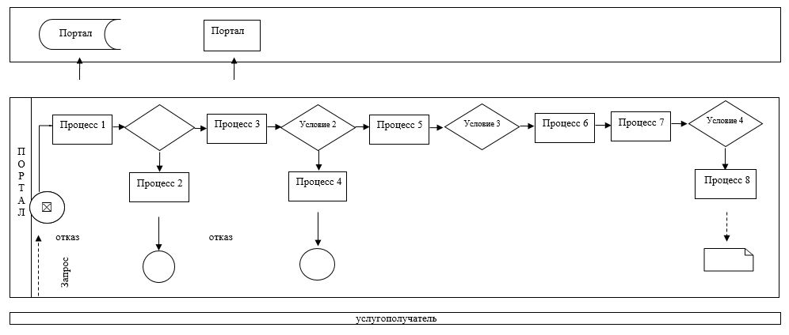

Условные обозначения:

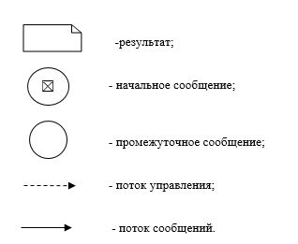

Приложение 2 к регламенту государственной услуги "Выдача и продление разрешения на привлечение иностранной
рабочей силы работодателям для осуществления трудовой деятельности на территории соответствующей
административно-территориальной единицы, либо в рамках внутрикорпоративного перевода"
Справочник бизнес-процессов оказания государственной услуги "Выдача и продление разрешения на привлечение иностранной рабочей силы работодателям для осуществления трудовой деятельности на территории соответствующей административно-территориальной единицы, либо в рамках внутрикорпоративного перевода"

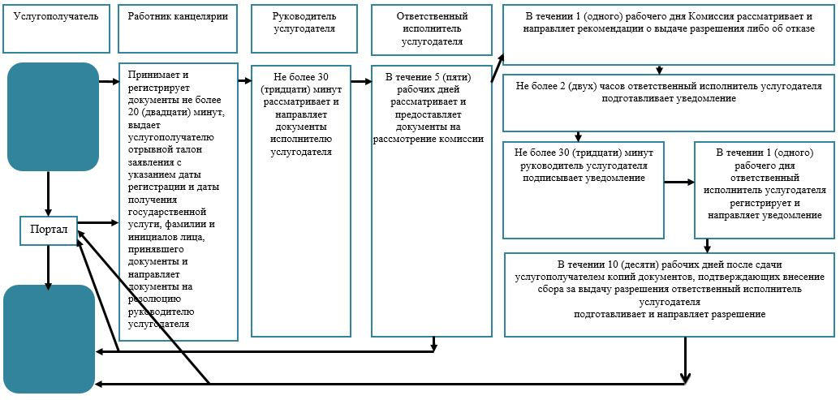

Приложение 2 к регламенту государственной услуги "Выдача и продление разрешения на привлечение иностранной
рабочей силы работодателям для осуществления трудовой деятельности на территории соответствующей
административно-территориальной единицы, либо в рамках внутрикорпоративного перевода"
Справочник бизнес-процессов оказания государственной услуги "Выдача и продление разрешения на привлечение иностранной рабочей силы работодателям для осуществления трудовой деятельности на территории соответствующей административно-территориальной единицы, либо в рамках внутрикорпоративного перевода"

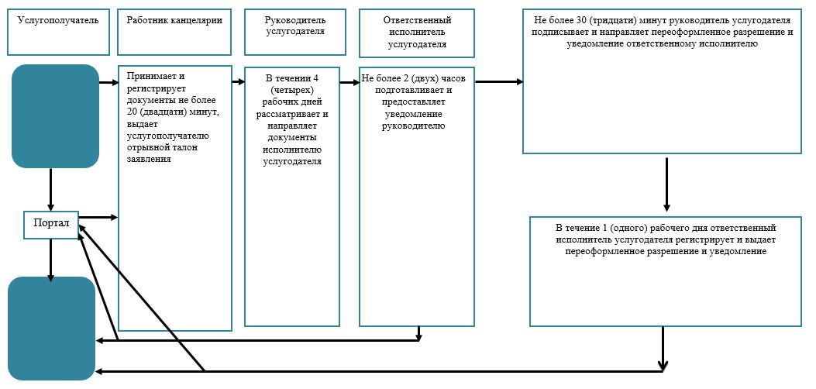

Приложение 2 к регламенту государственной услуги "Выдача и продление разрешения на привлечение иностранной
рабочей силы работодателям для осуществления трудовой деятельности на территории соответствующей
административно-территориальной единицы, либо в рамках внутрикорпоративного перевода"
Справочник бизнес-процессов оказания государственной услуги "Выдача и продление разрешения на привлечение иностранной рабочей силы работодателям для осуществления трудовой деятельности на территории соответствующей административно-территориальной единицы, либо в рамках внутрикорпоративного перевода"

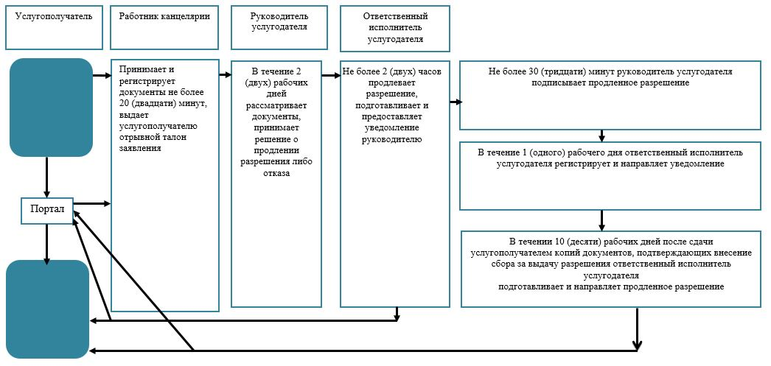

Приложение 2 к регламенту государственной услуги "Выдача и продление разрешения на привлечение иностранной
рабочей силы работодателям для осуществления трудовой деятельности на территории соответствующей
административно-территориальной единицы, либо в рамках внутрикорпоративного перевода"
Справочник бизнес-процессов оказания государственной услуги "Выдача и продление разрешения на привлечение иностранной рабочей силы работодателям для осуществления трудовой деятельности на территории соответствующей административно-территориальной единицы, либо в рамках внутрикорпоративного перевода"

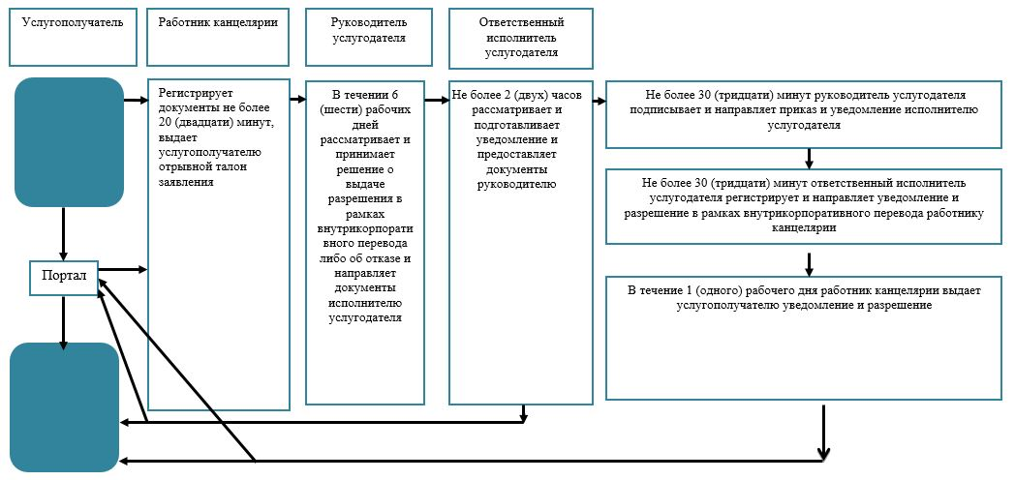

Приложение 2 к регламенту государственной услуги "Выдача и продление разрешения на привлечение иностранной
рабочей силы работодателям для осуществления трудовой деятельности на территории соответствующей
административно-территориальной единицы, либо в рамках внутрикорпоративного перевода"
Справочник бизнес-процессов оказания государственной услуги "Выдача и продление разрешения на привлечение иностранной рабочей силы работодателям для осуществления трудовой деятельности на территории соответствующей административно-территориальной единицы, либо в рамках внутрикорпоративного перевода"

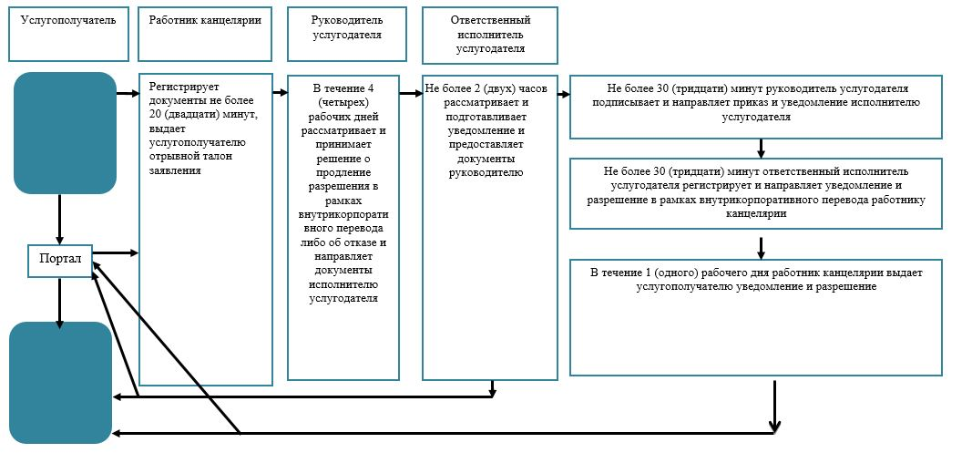

Условные обозначения:



Приложение 3
к постановлению акимата
Карагандинской области
от "__"________2019 года
№______
Перечень утративших силу некоторых постановлений акимата Карагандинской области:
1. Постановление акимата Карагандинской области от 30 мая 2016 года № 37/03 "Об утверждении регламентов государственных услуг в социально-трудовой сфере" (зарегистрировано в Реестре государственной регистрации нормативных правовых актов за № 3866, опубликовано 28 июня 2016 года в газетах "Орталық Қазақстан" № 101-102 (22 207) и "Индустриальная Караганда" № 81-82 (22026-22027), информационно-правовой системе "Әділет" 29 июня 2016 года).
2. Постановление акимата Карагандинской области от 29 июня 2017 года № 38/07 "О внесении изменений в постановление акимата Карагандинской области от 30 мая 2016 года № 37/03 "Об утверждении регламентов государственных услуг в социально-трудовой сфере" (зарегистрировано в Реестре государственной регистрации нормативных правовых актов за № 4321, опубликовано 1 августа 2017 года в газетах "Орталық Қазақстан" № 84 (22 391) и "Индустриальная Караганда" № 85 (22198), опубликовано в эталонном контрольном банке НПА РК в электронном виде 4 августа 2017 года).
3. Постановление акимата Карагандинской области от 23 ноября 2017 года № 75/02 "О внесении изменений и дополнений в постановление акимата Карагандинской области от 30 мая 2016 года № 37/03 "Об утверждении регламентов государственных услуг в социально-трудовой сфере" (зарегистрировано в Реестре государственной регистрации нормативных правовых актов за № 4474, опубликовано в эталонном контрольном банке НПА РК в электронном виде 26 декабря 2017 года).
4. Постановление акимата Карагандинской области от 30 мая 2016 года № 37/04 "Об утверждении регламентов государственных услуг в социально-трудовой сфере" (зарегистрировано в Реестре государственной регистрации нормативных правовых актов за № 3882, опубликовано в информационно-правовой системе "Әділет" 8 июля 2016 года).
5. Постановление акимата Карагандинской области от 29 июня 2017 года № 38/08 "О внесении изменений в постановление акимата Карагандинской области от 30 мая 2016 года № 37/04 "Об утверждении регламентов государственных услуг в социально-трудовой сфере" (зарегистрировано в Реестре государственной регистрации нормативных правовых актов за № 4322, опубликовано 1 августа 2017 года в газетах "Орталық Қазақстан" № 84 (22 391) и "Индустриальная Караганда" № 85 (22198), Эталонный контрольный банк НПА РК в электронном виде от 3 августа 2017 года).
6. Постановление акимата Карагандинской области от 16 ноября 2017 года № 73/01 "О внесении изменений в постановление акимата Карагандинской области от 30 мая 2016 года № 37/04 "Об утверждении регламентов государственных услуг в социально-трудовой сфере" (зарегистрировано в Реестре государственной регистрации нормативных правовых актов за № 4460, опубликовано эталонном контрольном банке НПА РК в электронном виде от 15 декабря 2017 года).

© 2012. РГП на ПХВ «Институт законодательства и правовой информации Республики Казахстан» Министерства юстиции Республики Казахстан

